105年度高級中等學校節能減碳創意教案知能研習實施計畫
壹、依據：中華民國99年6月5日華總一義字第09900137311號函頒布「環境教育法」暨教育部國民及學前教育署105年3月 日臺教國署學字第 1050024801號函辦理。
貳、目的：
一、響應行政院之永續能源政策綱領，全面落實節能減碳行動方案。
二、增進高中職教師能源教育知識。
三、邀請104年度節能減碳創意教案獲獎隊伍經驗分享以增進彼此觀摩學習之機會。
叁、主辦單位：教育部國民及學前教育署。
肆、承辦單位：國立沙鹿高級工業職業學校。
伍、研習對象：全國高級中等學校教師，共計120人。
陸、研習日期：105年04月08日（星期五）。
柒、研習地點：國立沙鹿高級工業職業學校。
捌、研習內容：如附件課程表。
玖、報名日期及方式：
一、報名期限：即日起至105年4月6日（星期三）止。
二、報名方式：請自行上全國教師在職進修網報名
（http://www4.inservice.edu.tw/），課程代碼1947478。
三、倘無法線上報名者，請電洽本校學務處林居利主任或王麗惠小姐
04-26621795轉分機301或304。
拾、研習時數：全程參與之教師核發6小時研習時數。
拾壹、交通方式：
- 搭乘高鐵：備有專車，請至高鐵台中站一樓1B出口集合（08：10發車），逾時不候，歡迎多加利用。
- 搭乘臺鐵：搭乘臺鐵至沙鹿車站，車站出口步行約15分鐘可抵達。
- 搭乘公車：
- 於臺中搭乘巨業客運台中火車站、清水、大甲→沙鹿路線 305、306班車，於「沙鹿高工站」下車，步行即可到達本校。
- 於臺中搭乘統聯客運(303、308)、臺中客運(128、304、307)班車於「沙鹿高工站」下車，步行即可到達本校。
- 自行開車：自行開車至本校：請由西側大門(光華路)進入停車場，來賓車輛請停放在本校停車場。
拾貳、注意事項：為響應節能減碳，參加人員請自行攜帶環保杯及餐具。
附件一
105年度高級中等學校節能減碳創意教案知能研習課程表
日期：105年04月08日（星期五） 地點：國立沙鹿高工
起訖時間 | 使用時間/分 | 活動內容 | 主持人/主講人
08:50-09:10 | 20 | 報到 | 國立沙鹿高工服務團隊
09:10-09:30 | 20 | 開幕式 | 教育部國民及學前教育署代表  國立沙鹿高工 許耀文校長
09:30-10:00 | 30 | 教案徵選說明 | 國立沙鹿高工服務團隊
10:00-10:50 | 50 | 分享1：智慧ING  104年度創意教案第1名 | 學校：臺中市私立新民高中  主講人：方瑗蔆老師  王雅文老師  蔡文娟老師
10:50-11:00 | 10 | 休息 | 國立沙鹿高工服務團隊
11:00-11:50 | 50 | 分享2：  Save Energy Save Earth  104年度創意教案第3名 | 學校：臺北市私立再興中學  主講人：盧秋杏老師
11:50-13:00 | 70 | 午餐休息 | 國立沙鹿高工服務團隊
13:00-14:30 | 90 | 專題演講：  綠色能源與減碳技術分享 | 弘光科技大學  黃文鑑院長
14:30-15:50 | 80 | 生態體驗 | 地點：高美濕地
15:50-16:00 | 10 | 休息 | 國立沙鹿高工服務團隊
16:00-16:50 | 50 | 綜合座談及閉幕式 | 教育部國民及學前教育署代表  國立沙鹿高工 許耀文校長

附件二
國立沙鹿高工交通位置圖
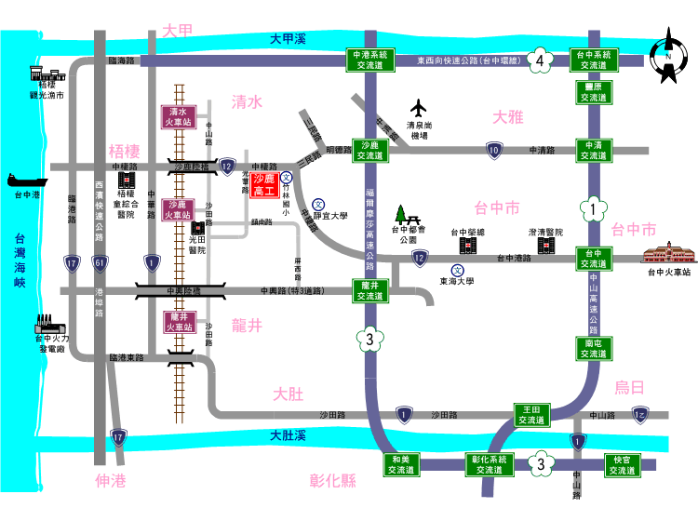

地址：433臺中市沙鹿區臺灣大道7段823號
電話：04-26621795#301

